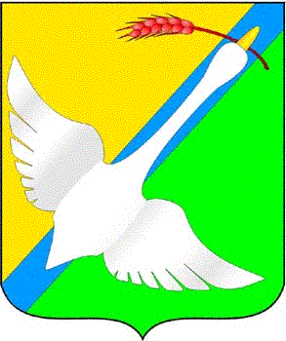
АДМИНИСТРАЦИЯ

КРАСНОЗЕРСКОГО РАЙОНА

НОВОСИБИРСКОЙ ОБЛАСТИ

ПОСТАНОВЛЕНИЕ
от 22.12.2023 р.п. Краснозерское № 1010

Об утверждении плана проверки обязательных требований, содержащихся в нормативно правовых актах Краснозерского района Новосибирской области на 2024 год.

В соответствии с Законом Новосибирской области от 31.07.2020 № 247-ФЗ «Об обязательных требованиях в Российской Федерации», решением тридцать первой (внеочередной) сессии Совета депутатов Краснозерского района Новосибирской области от 11.08.2022 №324 «Об утверждении Порядка установления и оценки применения обязательных требований, содержащихся в муниципальных нормативных правовых актах Краснозерского района Новосибирской области» администрация Краснозерского района Новосибирской области, ПОСТАНОВЛЯЕТ:
1. Утвердить план проверки обязательных требований, содержащихся в нормативных правовых актах Краснозерского района Новосибирской области на 2024 год, согласно Приложению к настоящему постановлению.
2. Отделу организационно контрольной и кадровой работы (Цыб Т.Н.) в течении трех рабочих дней разместить настоящее постановление на официальном сайте администрации Краснозерского района в информационно-телекоммуникационной сети «Интернет».
3. Контроль за исполнением настоящего постановления возложить на заместителя главы администрации, начальника управления сельского хозяйства администрации Краснозерского района Новосибирской области Г.И. Резниченко.

И.о. Главы Краснозерского района
Новосибирской области М.Б. Шевлюга

Ю.В. Катаржнова
42-191
ПРИЛОЖЕНИЕ
к постановлению администрации
Краснозерского района Новосибирской области
от 22.12.2023 № 1010

План
проверки обязательных требований, содержащихся в нормативно правовых актах Краснозерского района Новосибирской области на 2024 год.
№  п/п | Наименование муниципального нормативного правового акта, содержащего обязательные требования | Срок проведения оценки применения обязательных требований | Период проведения публичного обсуждения муниципального нормативного правового акта, содержащего обязательные требования | Срок предоставления справки в подразделение, уполномоченное на проведение оценки применения обязательных требований | Разработчик муниципального нормативного правового акта, содержащего обязательные требования
1 | Решение восемнадцатой сессии Совета депутатов Краснозерского района Новосибирской области от 30.09.2021 №174 «Об установлении формы проведения торгов на право заключения договоров на установку и эксплуатацию рекламных конструкций, утверждении Правил распространения наружной рекламы и информации на территории Краснозерского района Новосибирской области» | Октябрь-декабрь 2024 года | С даты размещения на официальном сайте Краснозерского района Новосибирской области на срок не менее 20 рабочих дней | Не позднее 01.11.2024 г. | Управление экономического развития, имущества и земельных отношений администрации Краснозерского района Новосибирской области

